**今日动态**

**一、来园**

**今天来园人数为23人，1人请假，要注意休息哦。**

1. **户外**

**今天是混班户外，孩子们在后操场的沙水、轮胎山、轮胎车、综合区、轮胎区进行了游戏。**

**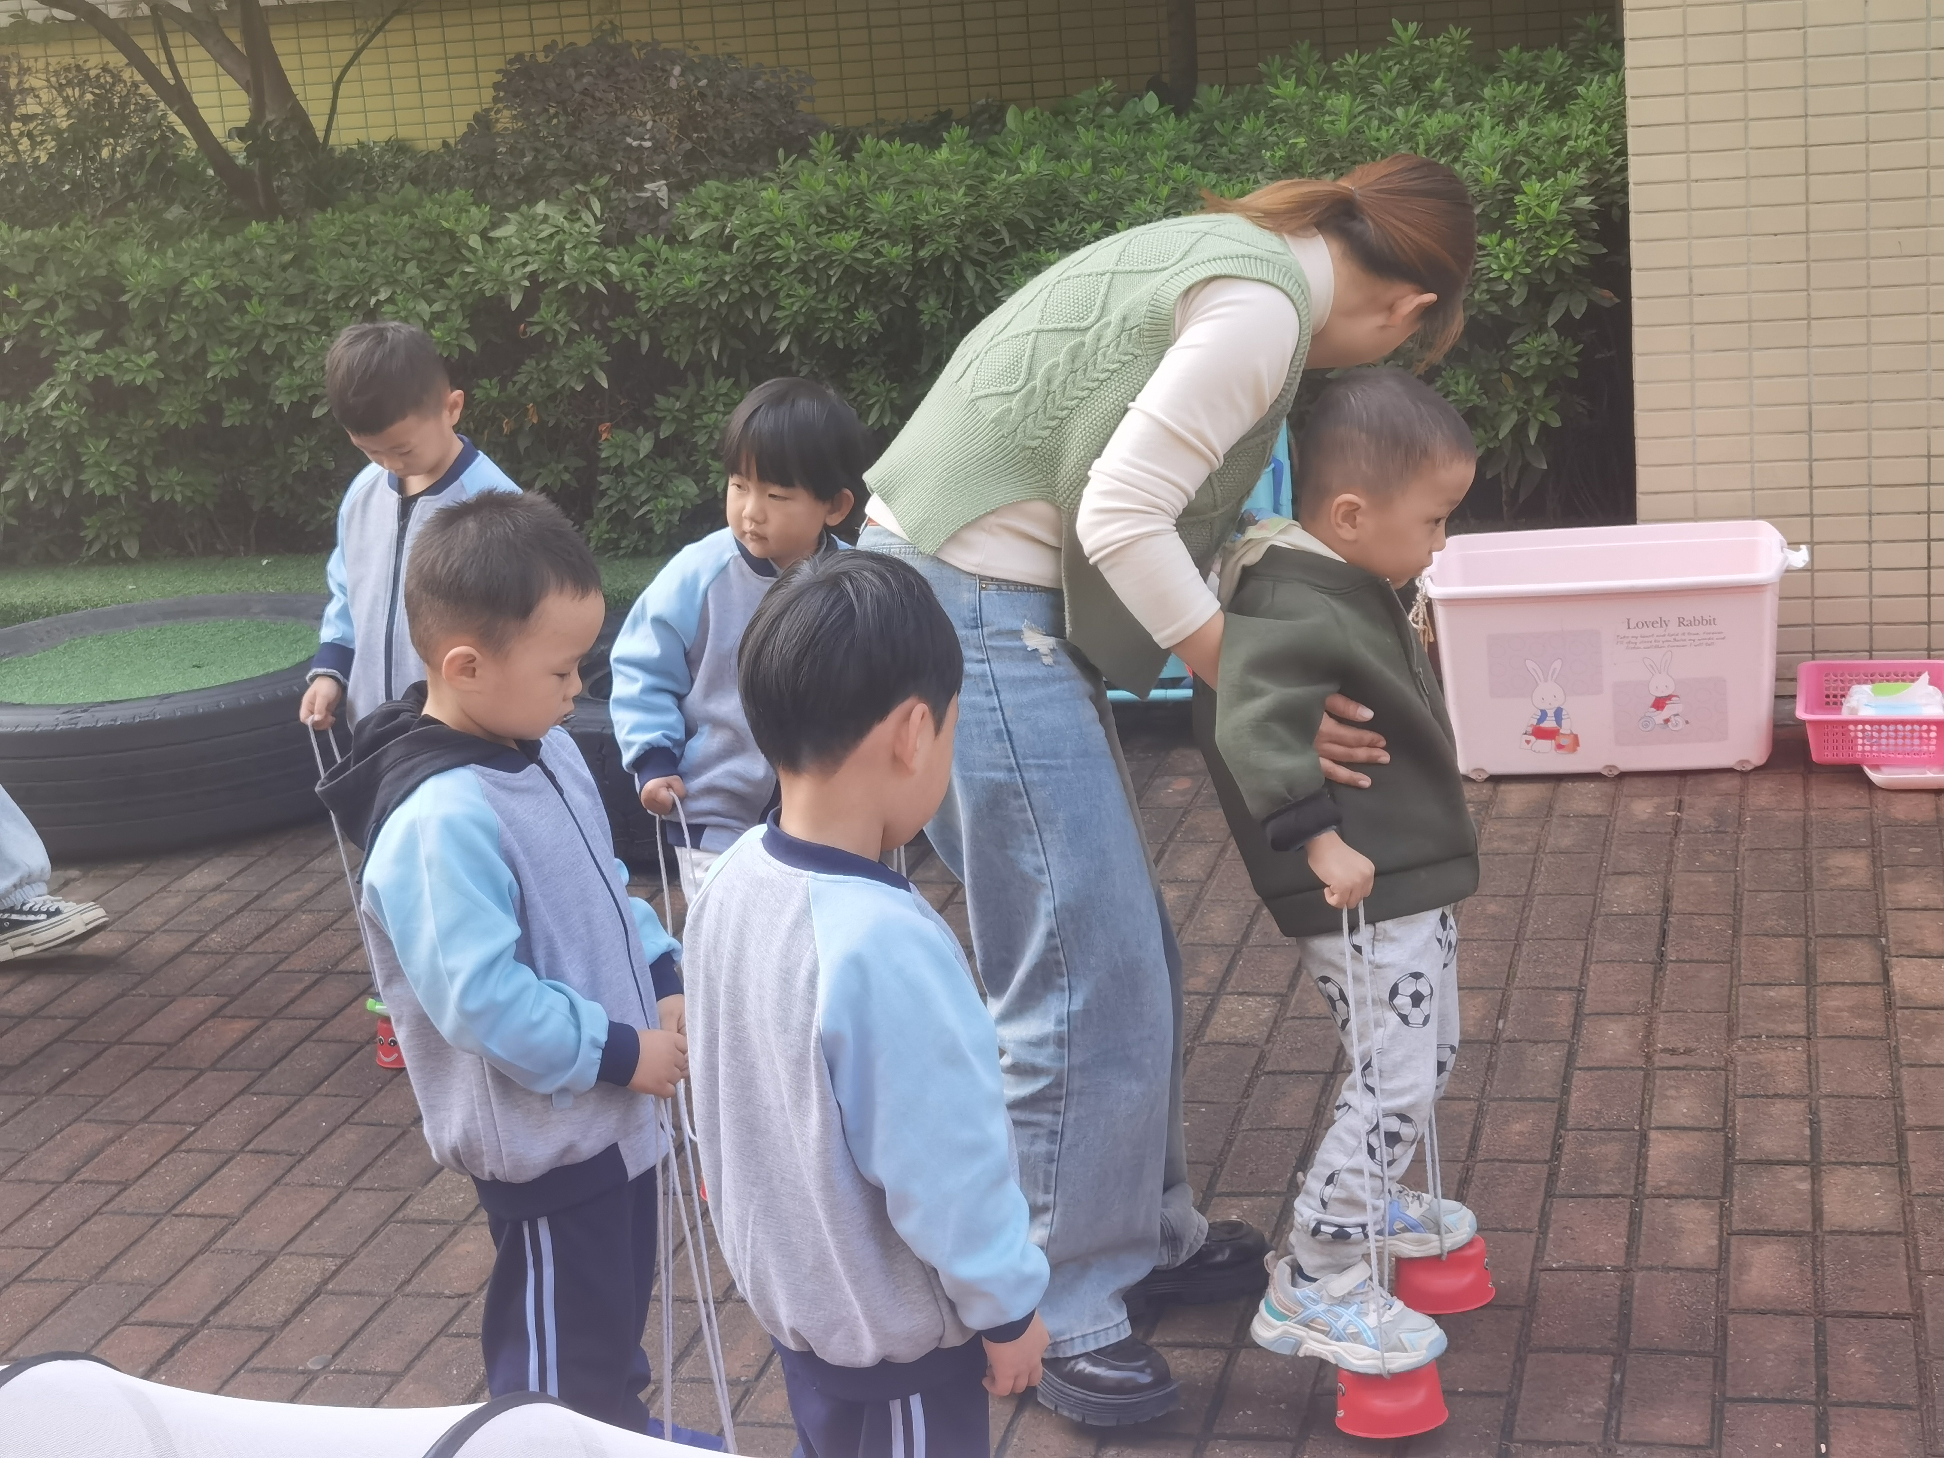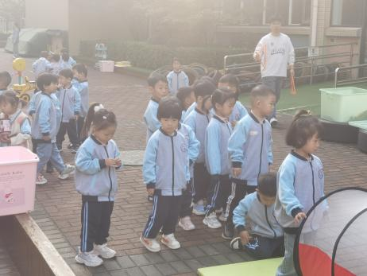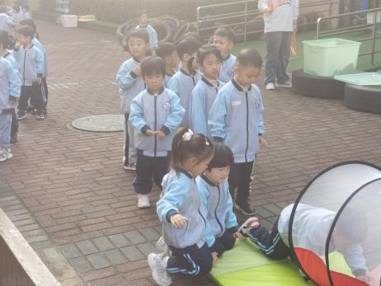**

**三、区域游戏：**

|  |  |  |
| --- | --- | --- |
| IMG_20241104_083203 | IMG_20241104_083215 | IMG_20241104_083229 |
| IMG_20241104_083211 | IMG_20241104_083221 | IMG_20241104_083242 |

**四、集体活动：**

**社会：花儿好看我不摘**

|  |  |  |
| --- | --- | --- |
|  | IMG_20241104_095620 |  |

《花儿好看我不摘》是一节社会文明礼仪的活动。在风景如画的公园、在优美恬静的小区，有时会出现成人、孩子践踏草坪、摘花等不和谐的“景观”，为了让孩子养成良好的社会行为，除了在日常生活中的引导，还需要在集体活动中让孩子来体验。本次活动主要是选取日常生活中的事件，引导幼儿在互相讨论的过程中懂得花儿是给大家欣赏的，它能美化我们周围环境，陶冶情操，知道花儿好看我不摘是每个人应该遵守的社会公德。

我们班的部分孩子在散步时有摘花、采树叶、踩草坪的情况，他们喜欢花草，喜欢去摘花草，但是他们不知道爱护花草、保护花草的方法，爱花、护花的意识不强。

**孙天艺、高煜宁、许皓宇、胡皓泽、张一航、陶亦修、张展旭、印桉聿、冯奕程、史心烨、谭安哲、张若瑾、谭悦、****王雨桐**了解花草具有美化环境和净化空气的作用，懂得花儿好看我不摘。**唐若茜、****周子懿、刘欣妍、李奕彤、陆晟钰、张先彤、唐艺哲、李星渔、周洢柠**在生活中逐步增强爱花、护花的意识。

**生活活动情况：**

1.午餐情况：

今天的午饭吃的是茶树菇甜椒炒牛柳和荷塘小炒。大部分的孩子是能够自主进餐的，并且有较好的进餐习惯。但还有个别幼儿的握勺姿势不是很标准。今天蔬菜很多小朋友都吃完了，非常棒，还有个别幼儿不吃蔬菜，需要家长们回家再继续跟进、配合一起让孩子不挑食，爱吃饭。

2.午睡情况：

午睡时，有个别孩子入睡比较晚，大家需要调整孩子的作息时间哦！

**家园合作：**

1.动态上的照片，仅作为老师观察时的随拍，并不是所有孩子的照片都会呈现，

2.近期是传染病高发期，请各位家长关注幼儿身心状态。